**《高级语言程序设计》实验指导书**

**第二部分《UML语言建模》**

**计算机学院软件系**

指导老师：汤小春 陈建全

最终改版日期: 2024/3/20

目录

实验一 UML建模基础 2

实验二 用例图 3

实验三 UML类图 6

实验四 对象图 8

实验五 时序图与协作图 10

实验六 状态图 12

实验七 包图 15

实验八 活动图 17

实验九 组件图 20

实验十 UML综合实验 22

### 实验一 UML建模基础

**[实验目的和要求]**

1. 熟悉UML建模工具的基本菜单及操作。
2. 掌握UML的三大组成部分及各部分作用。
3. 掌握UML规则和相关机制。
4. 掌握UML的可见性规则和构造型的作用。
5. 实验9为2学时，其余每实验1学时完成。请事先做好充分的准备工作。
6. 每次实验后把实验结果提交给辅导老师。(含实验步骤中的问题回答和绘制的UML图，分析和讨论部分)

**[实验内容和步骤]**

1. 练习使用建模工具建立各种UML图形，并对图形进行相应编辑和修改。
2. 认识各种UML关系及可见性符号，并用工具表示出来。

|  |  |
| --- | --- |
| **UML关系** | **表示方法** |
| 关联关系 |  |
| 依赖关系 |  |
| 泛化关系 |  |
| 实现关系 |  |
| 聚合关系 |  |

|  |  |
| --- | --- |
| **可见性** | **表示方法** |
| 公有（Public） | ““+” |
| 私有（Private） | “-” |
| 受保护（Protected） | “#” |
| 包内公有（Package） | “~” |

**[分析与讨论]**

１、总结UML在软件工程中的作用以及使用UML建模的必要性。

### 实验二 用例图

**[实验目的和要求]**

1. 掌握用例的概念。
2. 掌握UML用例图的组成、作用以及使用场合。
3. 掌握用例与用例之间的各种关系。
4. 学习针对具体场景使用用例图进行分析说明的方法。
5. 掌握用例描述的概念和基本结构，以及用例描述的作用。

**[实验指导和步骤]**

1. 什么是用例，什么是场景？用例和场景之间的关系是怎样的？
2. 用例图中有哪些组成元素？在UML中是如何表示的？
3. 用例与用例之间的包含关系、扩展关系和泛化关系各代表什么含义？它们之间有何区别？对以上三种关系各举一例，画出用例图，并进行说明。
4. 为了满足物业中介行业的信息化要求，甲公司基于详尽的需求调研与分析，准备研发一套符合市场需要的、实用的信息管理系统。主要将实现客户资料信息管理、客户委托（出租、出售、租赁、购买）信息管理、业务线索生成与管理、房源状态自动更新、权限管理、到期用户管理、房源组合查询等功能。该公司小王，通过多次的与潜在客户的交流与沟通，完成了最初的用例模型的开发，下是一个用例模型的局部：



* + 1. 但小李认为该模型不符合“用例建模”的思想，存在明显的错误。说明错误所在，并说明应该如何修改。
    2. 在上图中构造型“《include》”表示的是什么意思，它与“《extend》”之间的区别是什么？

1. 阅读下面的用例图，说明该图所表达的信息。

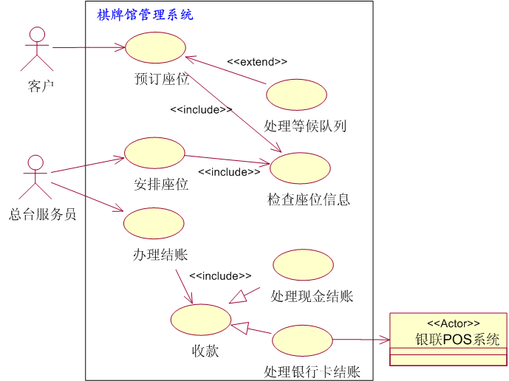

**[分析与讨论]**

(1) 总结用例图的重要作用，讨论并指出哪些场合下可以使用用例图。

(2) 讨论用例分析技术和结构化分析之间的关系和区别。

(3) 在使用用例图的时候应该如何划分用例，应注意哪些问题？

**[实验内容]**

**画出用例图：**

某大学的图书馆系统，学生可以使用该系统进行书籍的检索、借出、归还。借出时学生还可以根据需要查看自己已借的图书的一览。另外，在进行检索、借出、归还的时候需要通过学生信息系统认证学生信息是否是有效的。

### 实验三 UML类图

**[实验目的和要求]**

* 1. 掌握类的定义，类的3要素，UML中类的表示方法。
  2. 掌握类与类之间的各种关系代表的含义及表示方法。
  3. 实体类，边界类，控制类，关联类的概念和表示方法。
  4. 接口和抽象类的概念和表示方法。 类的多重性关系。
  5. 对一个类图进行相关的描述。

**[实验指导和步骤]**

1. 简述类的定义，以及类的三要素
2. 类的属性和方法的可见性有哪些？UML中如何表示？
3. 已知三个类A.B和C.其中类A由类B的一个实类和类C的1个或多个实类构成.请画出能够正确表示类A,B和C之间关系的UML类图.
4. 根据以下描述画出类图，并注明多重性关系：一个学生可以选

修多门课程，也可能没有任何课程；一门课程可以被多个学生选修；

一个老师可以教多门课程或者不教课；每门课程至少有一个老师，也可以有多个老师任教；每门课程可以有0或1本教材，每本教材只能用于一门课程。

1. 现有一系统需要对商品进行管理，包括添加，删除商品，修改商品信息三项功能，画出系统类图。（商品信息包括商品编号，商品名称，价格，生产厂商等）
2. 如果现在系统需求发生变化，需要能够对损坏商品进行打折，以及可以按照商品的颜色和外形进行查询，则系统类图应该如何修改？
3. 根据下面的代码画出Invoice类的类图，要求标明各属性的类型和可见性以及类方法。

public class Invoice

{

public double amount;

public Date date = new Date();

public string customer;

public string specification;

public string administrator = “unspecified”;

static private int number_of_invoices=0;

public invoice（）；

{

number_of_invoices++；

}

public void print（）

{

System.out.println("The number of invoices is”+ int number_of_invoices);

}

}

1. 下图是一个仓库管理系统的类模型局部，其中IncomeOrder是指入库单，OrderItem是指入库中的每一项，Product则是产品信息。请指出模型中的错误，说明原因并改正类图。



**[分析与讨论]**

1. 讨论类图在建模过程中的重要作用。
2. 总结在设计绘制类图的过程中应注意哪些问题。

### 实验四 对象图

**[实验目的和要求]**

1. 掌握对象的概念，对象的三大特征，对象的表示方法。
2. 掌握类与对象的关系。

**[实验指导和步骤]**

1. 什么是对象，对象的三大特征是什么？
2. UML中对象的表示方法有哪些？
3. 在下图中最上面的对象的名称是什么？该图表示的意思是什么？请绘制出与其相应的类图。



1. 说明对象图的适用场景以及它的优缺点。

**[分析与讨论]**

1. 思考类与对象之间的关系是怎样的？各举几个实例，说明哪些是类，哪些是对象。
2. 思考在具体场景中应该如何区分类与对象。
3. 找一段源程序，并绘制出与其相应的对象图。

**[实验内容]**

（1）用类图描述。在某个市民中心里，对市民开放了个人电脑的使用。使用者都有一个唯一的使用者ID。

有多台个人电脑，使用者可以使用其中的任意一台。使用者也可以多次使用个人电脑。

使用者使用个人电脑时，必须填写使用记录。在使用记录中记下使用者ID。使用者用完个人电脑后把使用记录交给负责人，负责人把使用记录的信息输入到系统内的账簿中。

负责人可以把个人电脑或使用者作为关键字，从账簿中查询出使用记录。

（2）**用类图来表现某公司的联欢会和学习会的结构。**

* 员工以参加者的身份参加联欢会和学习会。
* 员工也可能既不参加联欢会也不参加学习会。
* 联欢会和学习会必须至少有一名主办人，学习会通常由普通员工举办。
* 学习会由公司进行评价，管理层的员工为评价人。
* 规定管理层的员工必须对至少一个学习会进行评价。

### 实验五 时序图与协作图

**[实验目的和要求]**

1. 掌握时序图与协作图的概念及作用。
2. 掌握UML中静态图形和动态图形的区别和联系。
3. 掌握UML时序图与协作图的基本图形，了解它们各自的组成元素、特定作用和适用场合。
4. 重点掌握时序图的画法以及其中元素所代表的意义。

**[实验内容和步骤]**

* 1. UML中的时序图与协作图之间各有什么区别和联系？
  2. 在顺序图和协作图中，应如何表示“循环”，“判断”等结构？
  3. 什么是消息？消息在交互中扮演什么角色？
  4. 交互图中有哪几种消息？它们之间具体有何分别？应如何表示？

6、 假设有一系统得协作图局部如图所示，print方法的功能是将传入的参数的值打印在屏幕上，fact方法是计算阶乘，如果test的初值为1，那么最终将打印出什么？（写出计算过程）



**[分析与讨论]**

* 1. 讨论并总结在建模过程中运用交互图的重要作用及意义

【实验内容】

下面是库存补充对象商品的确认处理的说明。参考该说明和实体部分的类图，请画出顺序图。

* 库存管理人打开补充商品确认画面。
* 系统取得全部商品后，确认各商品的库存数。
* 系统把库存数未达到安全库存数的商品追加到补充商品一览表中。
* 系统在补充商品确认画面上显示补充商品一览表。

◆类图（参考）

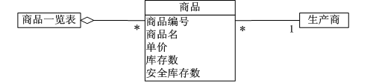

**画出顺序图**

注意要画出控制类（库存管理）以及边界类（商品补充界面）

### 实验六 状态图

**[实验目的和要求]**

1. 掌握状态的定义和组成部分。
2. 掌握UML中状态的表示方法。
3. 掌握转换的定义及转换的5要素。
4. 了解触发事件、监护条件、动作的定义。
5. 掌握阅读和绘制状态图的方法。

**[实验内容和步骤]**

1. 什么叫做状态？状态由哪五个部分组成？
2. 什么是转换？UML中转换的5要素是什么？
3. 触发事件是什么？可以具体分为哪些事件？
4. 改变事件和监护条件有何异同？
5. 什么叫做转换？转换可以分为哪几种？
6. 状态和对象的关系是怎样的？ 下面描述中哪些是对象，哪些是状态？

支票已付

汽车停在那儿

小王正在工作

1. 说出下面状态的状态名和各种转换、事件。

**Lighting**

**entry / turnOn**

**do / blinkFiveTimes**

**eventPowerOff / powerSupplySelf**

**exit / turnoff**

**eventSelfTest / defer**

1. 说出下面状态图所表达的信息。

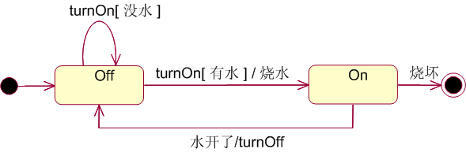答：

1. 说出下面状态图所表达的信息，并指出蓝色部分代表的含义。

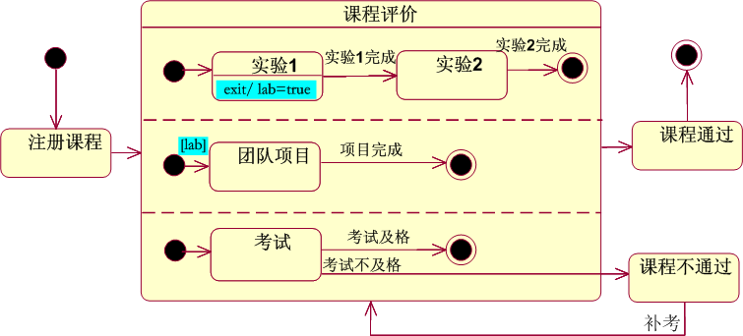

**[分析与讨论]**

1. 讨论思考状态图在UML建模中可以起到什么样的作用。
2. 思考什么样的情况下适合引入状态图进行建模。

**[实验内容]**

(1)画出状态图。某电扇产品通过ON/OFF开关来控制电源接入，风速有高、中、低三档。开关置为ON时电扇开启，置为OFF时电扇停止。第一次接通电源默认以低档风速运转，风扇停止时记忆当时的风速，再次开启风扇时直接按照上次的风速运转。

### 实验七 包图

[实验目的和要求]

1. 掌握UML包的概念和作用。
2. 掌握包与包之间的各种依赖关系的区别。
3. 掌握建立包与包之间依赖关系的方法。
4. 掌握建立包图过程中需遵循的原则。

**[实验内容和步骤]**

1. 包属于UML中的何种事物？有何作用？
2. UML中包的表示方法有哪几种？
3. 包与包之间存在哪几种关系？
4. 包与包之间的依赖关系有何特点？
5. 如何避免包与包之间出现循环依赖关系？各举一例。
6. 建立包图应注意哪些问题？
7. 根据下图判断下面哪句话正确的说明了包之间的依赖关系。

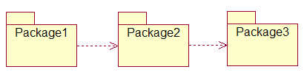

* 1. 对Package1包中的元素做了修改后，需检查Package2包中的元素和Package3包中的元素是否要做相应修改。
  2. 对Package1包中的元素做了修改后，需检查Package2包中的元素是否需要做相应修改，如果是，则需继续检查是否Package3包中元素也要做相应修改。
  3. 对Package3包中的元素做了修改后，需检查Package2包中的元素是否需要做相应修改，如果是，则需继续检查是否Package1包中元素也要做相应修改。
  4. 对Package3包中的元素做了修改后，需检查Package2包中的元素和Package1包中的元素是否要做相应修改。

1. 下面包图设计中是否存在问题？应如何改进。

|  |  |
| --- | --- |
| A) | B |

### 实验八 活动图

**[实验目的和要求]**

1. 掌握活动的概念以及表示方法。
2. 掌握活动图中个元素表示的意义和表示方法。
3. 掌握分支、监护条件、分岔、汇合和泳道的概念。
4. 掌握阅读和绘制活动图的方法。
5. 掌握UML的可见性规则和构造型的作用。

**[实验内容和步骤]**

1. 什么是活动？UML中如何表示活动？
2. 活动图中包括哪些元素？分别如何表示？
3. 分岔和分支有什么区别,分别适用于什么样的建模目标？
4. 活动图中监护条件和改变时间分别有何作用？两者间的区别是什么？
5. 说明下面活动图所表达的信息。

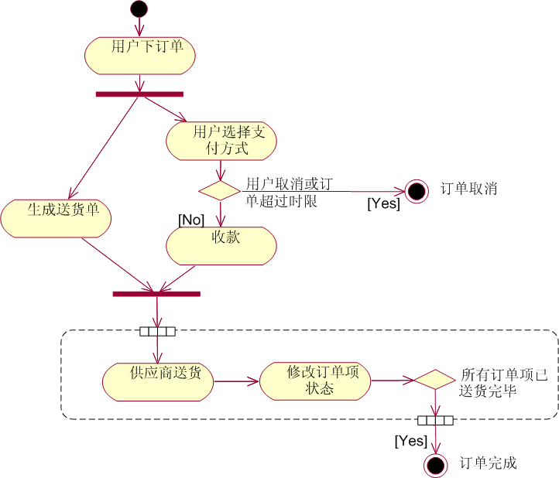

1. 用活动图表示for（i=0；i<9;i++）循环。
2. 对于如下图所示的活动图，最大可能的并发线程数是几个？



**[分析与讨论]**

1. 总结UML在软件工程中的作用以及使用UML建模的必要性。
2. 分小组讨论利用“支付宝”进行网上购物的活动过程，并画出活动图，关于支付宝的相关说明可以登录<http://www.alipay.com/>查看。
3. 针对前面的网上书店系统，画出用户购书，商家发货等过程的活动图。

### 实验九 组件图

**[实验目的和要求]**

1. 掌握组件的概念，了解引入组件的原因。
2. 掌握组件的要素，组件和类的比较。
3. 掌握UML中组件的表示方法。
4. 掌握阅读和绘制组件图的方法。
5. 了解组件图的应用。
6. 分析实验二(4)的选课系统类图，并绘制其组件图

**[实验内容和步骤]**

1、什么是组件？组件有何作用？

2、组件的要素是什么？

3、组件和类的关系是怎样的？它们有何异同之处？

4、UML中组件有哪些表示方法，分别代表什么含义？

5、组件中的接口有哪些？分别如何表示？

1. 在一张基本组件图中，组件之间最常见的关系是什么？

**[分析与讨论]**

１、 讨论组件图适用于哪些建模需求。

### 实验十 UML综合实验

**[实验目的]**

1. UML建模综合能力考察。
2. 在了解需求基础上，合理利用UML建模工具，完成设计任务。

**[实验要求]**

在Java综合实验部分，我们已经完成了学生管理和书籍管理的基本功能。现在要利用已有的学生类和书籍类，完成一个图书借阅系统。系统由图书管理员操作，进行图书的借出和归还业务。(不考虑数据持久化问题)。

1. 新增类设计

设想增加一个学生借阅信息类(BorrowInfo)：

属性: 学生信息（引用Student类），借阅的图书信息（引用Book类），借阅日期，归还日期等

方法: 各属性的get和set方法，toString() 方法等

还有一个学生借阅信息管理类(BorrowManager)：

属性：借阅信息列表。

方法：相关借阅信息的管理功能。

1. 图书管理类(BookManager)修改：

在现有图书管理功能的基础上添加借阅功能和归还功能

考虑图书的库存数量，借阅时数量减少，归还时数量增加

提供查询某本书的借阅情况的功能

1. 学生管理类(StudentManager)修改：

添加保存学生借阅信息的能力

提供查询某个学生的借阅记录的功能

分析并完成这个系统的相关建模工作。包括：

1. 完成系统的类图设计。
2. 设计图书借出的工作流程，并用活动图建模。
3. 学生归还图书时，图书管理员核对完信息后，录入还书信息，提交后由系统进行还书处理。绘制还书处理的顺序图。
4. 建模一本图书的状态图。问题：为了体现每本书的状态，图书管理相关的类应该怎样改进？

**[实验报告]**

把设计的UML图附加文字说明，形成一个设计文档提交。